**Виконавець:** Момот Роман КН-919а

**ЛАБОРАТОРНА РОБОТА 10**

**Робота з сервером**

***Мета:*** Навчитись виконувати звернення до серверів в мережі INTERNET.

***Варіант:*** 16

TaskNumber = (16 mod 10) + 1 = 7

***Індивідуальне завдання:*** Вивести 6 перших рядків будь-якої вказаної сторінки сайту. Використати явно метод POST.

**Хід виконнаня роботи**

1. Створюємо простий клас, якій переходить на сторінку в Інтернеті, отримує код сторінки та виводить на екран перші 6 рядків його розмітки (рис 10.1).

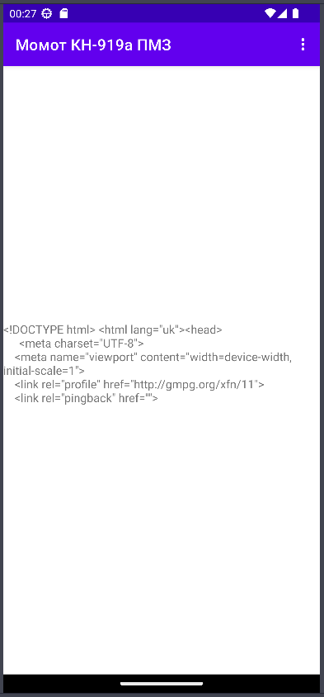

Рисунок 10.1. Виведені рядки розмітки сайту

**Код програми**

**MainActivity.java**

package com.ntukhpi.otp.momot.fourth_course_dma.lab10;  
  
import android.os.Bundle;  
import android.widget.TextView;  
import android.widget.Toast;  
  
import com.ntukhpi.otp.momot.fourth_course_dma.Menu;  
import com.ntukhpi.otp.momot.fourth_course_dma.lab1.R;  
  
import java.io.BufferedReader;  
import java.io.IOException;  
import java.io.InputStream;  
import java.io.InputStreamReader;  
import java.net.URL;  
import java.util.Arrays;  
import java.util.stream.Collectors;  
  
import javax.net.ssl.HttpsURLConnection;  
  
public class MainActivity extends AppCompatActivity {  
 private static final int NUMBER_OF_LINES = 6;  
 private static final String WEB_PAGE = "https://kpi.kharkov.ua/ukr/";  
  
 *@Override* protected void onCreate(Bundle *savedInstanceState*) {  
 super.onCreate(*savedInstanceState*);  
 setContentView(R.layout.lab10_activity_main);  
  
 TextView contentView = findViewById(R.id.content);  
  
 contentView.setText("Загрузка...");  
 new Thread(() -> {  
 try{  
 String content = getContent(WEB_PAGE);  
 contentView.post(() -> contentView.setText(getFirstNLines(content, NUMBER_OF_LINES, '\n')));  
 }  
 catch (IOException *ex*){  
 contentView.post(() -> {  
 contentView.setText("Ошибка: " + *ex*.getMessage());  
 Toast.**makeText**(getApplicationContext(), "Ошибка", Toast.LENGTH_SHORT).show();  
 });  
 }  
 }).start();  
 }  
  
 private String getFirstNLines(String *text*, int *count*, char *spliterator*) {  
 return Arrays  
 .**stream**(*text*.split(String.**valueOf**(*spliterator*), *count* + 1))  
 .limit(*count*)  
 .collect(Collectors.**joining**(String.**valueOf**(*spliterator*)));  
 }  
  
 private String getContent(String *path*) throws IOException {  
 HttpsURLConnection connection;  
 URL url = new URL(*path*);  
  
 connection = (HttpsURLConnection) url.openConnection();  
 connection.setRequestMethod("POST");  
 connection.setReadTimeout(10000);  
 connection.connect();  
  
 try (InputStream inputStream = connection.getInputStream();  
 BufferedReader reader = new BufferedReader(new InputStreamReader(inputStream))) {  
 StringBuilder buf = new StringBuilder();  
 String line;  
 while ((line = reader.readLine()) != null) {  
 buf.append(line).append("\n");  
 }  
 return (buf.toString());  
 } catch (IOException *e*) {  
 throw new IOException(*e*);  
 }  
 }  
}

**Lab10_activity_man.xml**

<?xml version="1.0" encoding="utf-8"?>  
<androidx.constraintlayout.widget.ConstraintLayout  
 xmlns:android="http://schemas.android.com/apk/res/android"  
 xmlns:app="http://schemas.android.com/apk/res-auto"  
 android:layout_width="match_parent"  
 android:layout_height="match_parent" >  
   
 <WebView  
 android:id="@+id/webView"  
 android:layout_width="match_parent"  
 android:layout_height="wrap_content"  
 android:visibility="gone"  
 app:layout_constraintLeft_toLeftOf="parent"  
 app:layout_constraintRight_toRightOf="parent"  
 app:layout_constraintTop_toTopOf="parent" />  
  
 <TextView  
 android:id="@+id/content"  
 android:layout_width="match_parent"  
 android:layout_height="wrap_content"  
 android:textSize="15sp"  
 app:layout_constraintBottom_toBottomOf="parent"  
 app:layout_constraintHorizontal_bias="1.0"  
 app:layout_constraintLeft_toLeftOf="parent"  
 app:layout_constraintRight_toRightOf="parent"  
 app:layout_constraintTop_toTopOf="parent" />  
</androidx.constraintlayout.widget.ConstraintLayout>

**Висновок**

У результаті виконання лабораторної роботи було ознайомлено з роботою з сервером. Був створений додаток, який отримує кодування сторінки та виводить перші рядки на екран.